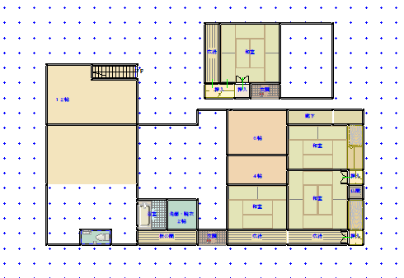
１F
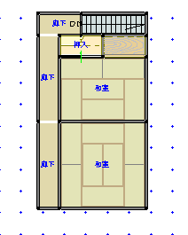
２F

